Neumann präsentiert RIME
Eine integrierte Lösung zum Monitoring von immersivem Audio über Kopfhörer

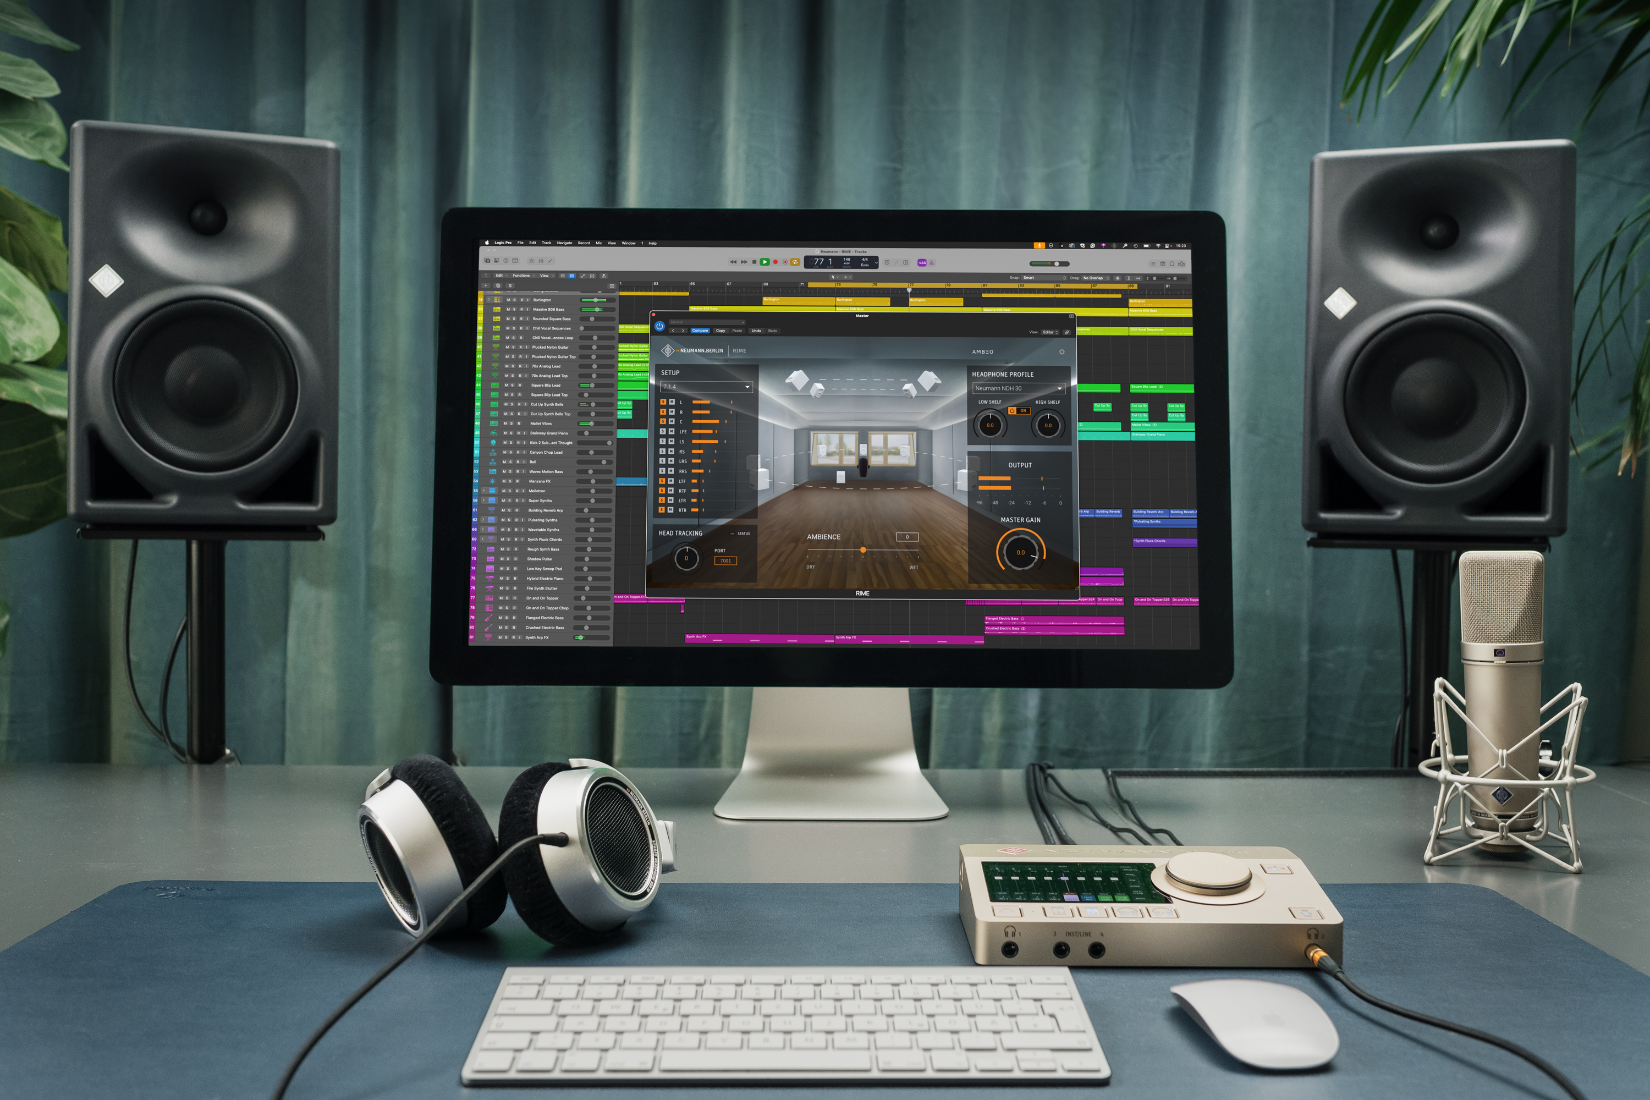

Berlin, 23. April 2025 – Der deutsche Pro-Audio-Spezialist Neumann gibt die Markteinführung von RIME bekannt. RIME steht für Reference Immersive Monitoring Environment und ist eine neue Software-Lösung speziell für Neumann-Kopfhörer. RIME ermöglicht es Musikproduzenten und Toningenieuren, immersive Formate wie Dolby Atmos in Referenzqualität abzuhören. Somit bietet RIME eine hervorragende Alternative, wenn kein Mehrkanal-Lautsprechersystem verfügbar ist bzw. im Außeneinsatz.

„Immersives Audio ist der neue Standard. Streaming-Dienste bevorzugen Inhalte, die in Spatial-Audio-Formaten wie Dolby Atmos oder Sony 360 Reality wiedergegeben werden können. Immer mehr DAWs bieten nun Funktionen für immersives Audio, und Toningenieure, Produzenten und Musiker sind gleichermaßen neugierig, diese neuen Möglichkeiten zu erkunden. Dafür benötigen sie verlässliches Monitoring“, so Yasmine Riechers, CEO von Neumann. „Mit RIME liefern wir eine integrierte Lösung für diese wachsenden Anforderungen als eine kostengünstige und mobile Alternative zu lautsprecherbasierten Abhörlösungen. Unsere NDH-Kopfhörer haben den gleichen sorgsam ausgewogenen Klang wie unsere KH-Studiomonitore, sodass es leichtfällt, zwischen beiden zu wechseln. Mit RIME erstreckt sich dieser einzigartige Vorteil auch auf immersives Monitoring.“

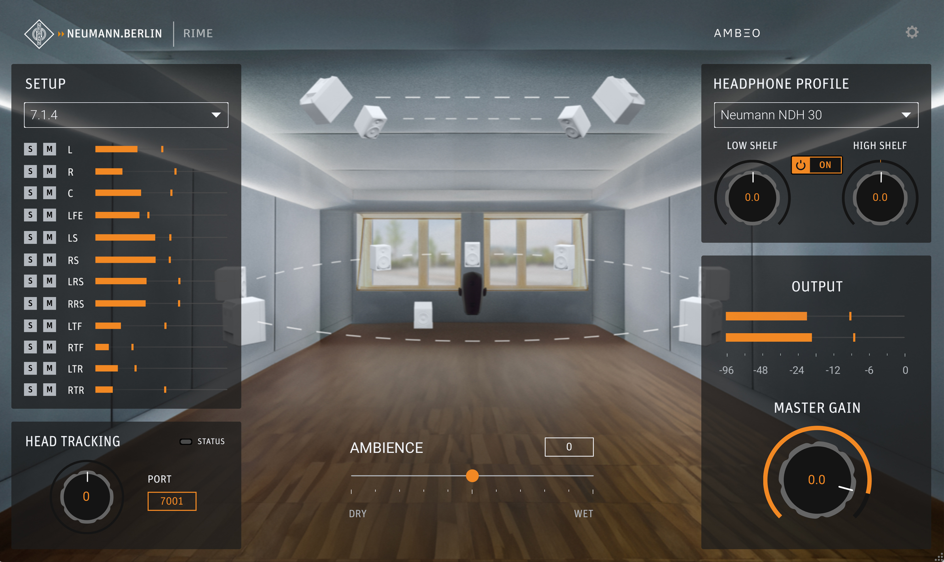
Neumann RIME Room View

RIME ist ein Plug-in für alle gängigen DAWs auf Mac und PC (VST3/AU/AAX) und wird in der Regel auf dem Ausgangs- oder Monitoring-Bus verwendet. Es wandelt Mehrkanalformate in binaurales Audio, wobei die Surround- und Höhenkanalinformationen erhalten bleiben, sodass sich Inhalte in Formaten wie Dolby Atmos über Kopfhörer abhören und mischen lassen.

RIME reproduziert einen echten, speziell eingerichteten Studioraum, der durchgehend mit Neumann-Equipment in Referenzqualität ausgestattet ist. Immersive Setups aus Neumann KH Line-Lautsprechern und -Subwoofern wurden von Akustikexperten installiert und mit MA 1 Automatic Monitor Alignment eingemessen. Das dreidimensionale Schallfeld wurde mit dem legendären KU 100 Kunstkopfmikrofon eingefangen, das an Neumanns renommiertes MT 48 Audio-Interface mit modernster Preamp- und Wandlertechnologie angeschlossen war. Dieses State-of-the-Art-Setup gewährleistet eine makellose Klangqualität über die gesamte Signalkette.

„Da RIME exklusiv für Neumann-Kopfhörer entwickelt wurde, erstreckt sich diese perfekte Signalkette bis zum Benutzer“, erklärt Produktmanager Jorma Marquardt. “Unsere Kopfhörer NDH 20 und NDH 30 werden mit extrem geringen Toleranzen gefertigt. Und natürlich kennen wir all ihre akustischen Parameter. Mithilfe bahnbrechender AMBEO-Algorithmen sind wir in der Lage, echte Immersion zu realisieren, mit unübertroffener klanglicher Konsistenz und gestochen scharfer dreidimensionaler Lokalisation.“
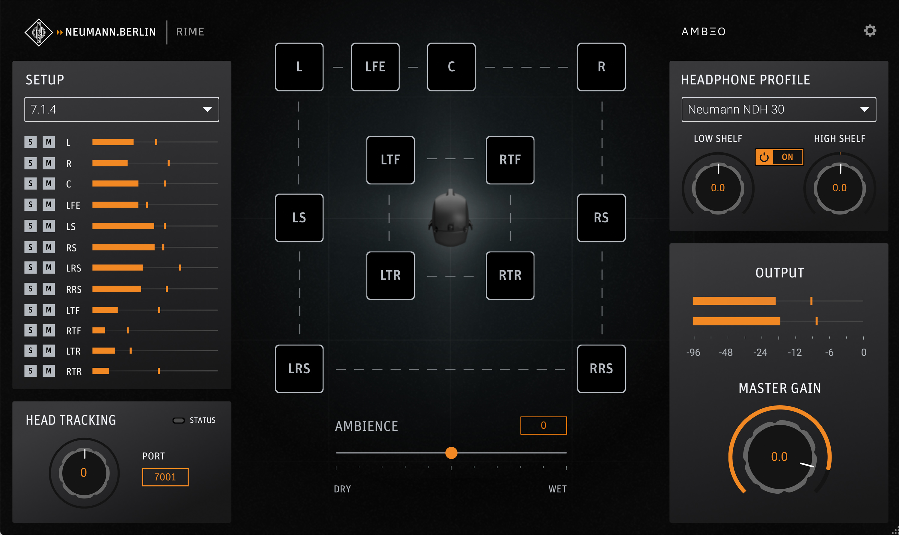
RIME Topview mit Mute-Buttons für jeden Kanal

Im Gegensatz zu Konkurrenzlösungen, die den Benutzer mit einer Vielzahl von Optionen und unterschiedlich klingenden virtuellen Räumen überfordern, ist RIME einfach zu bedienen und reproduziert einen einzigen Referenzraum als „Single Source of Truth“. „RIME ist keine Simulation, sondern bildet einen optimalen Regieraum in höchster Qualität ab. RIME klingt echt, weil es echt ist!“, ergänzt Marquardt.

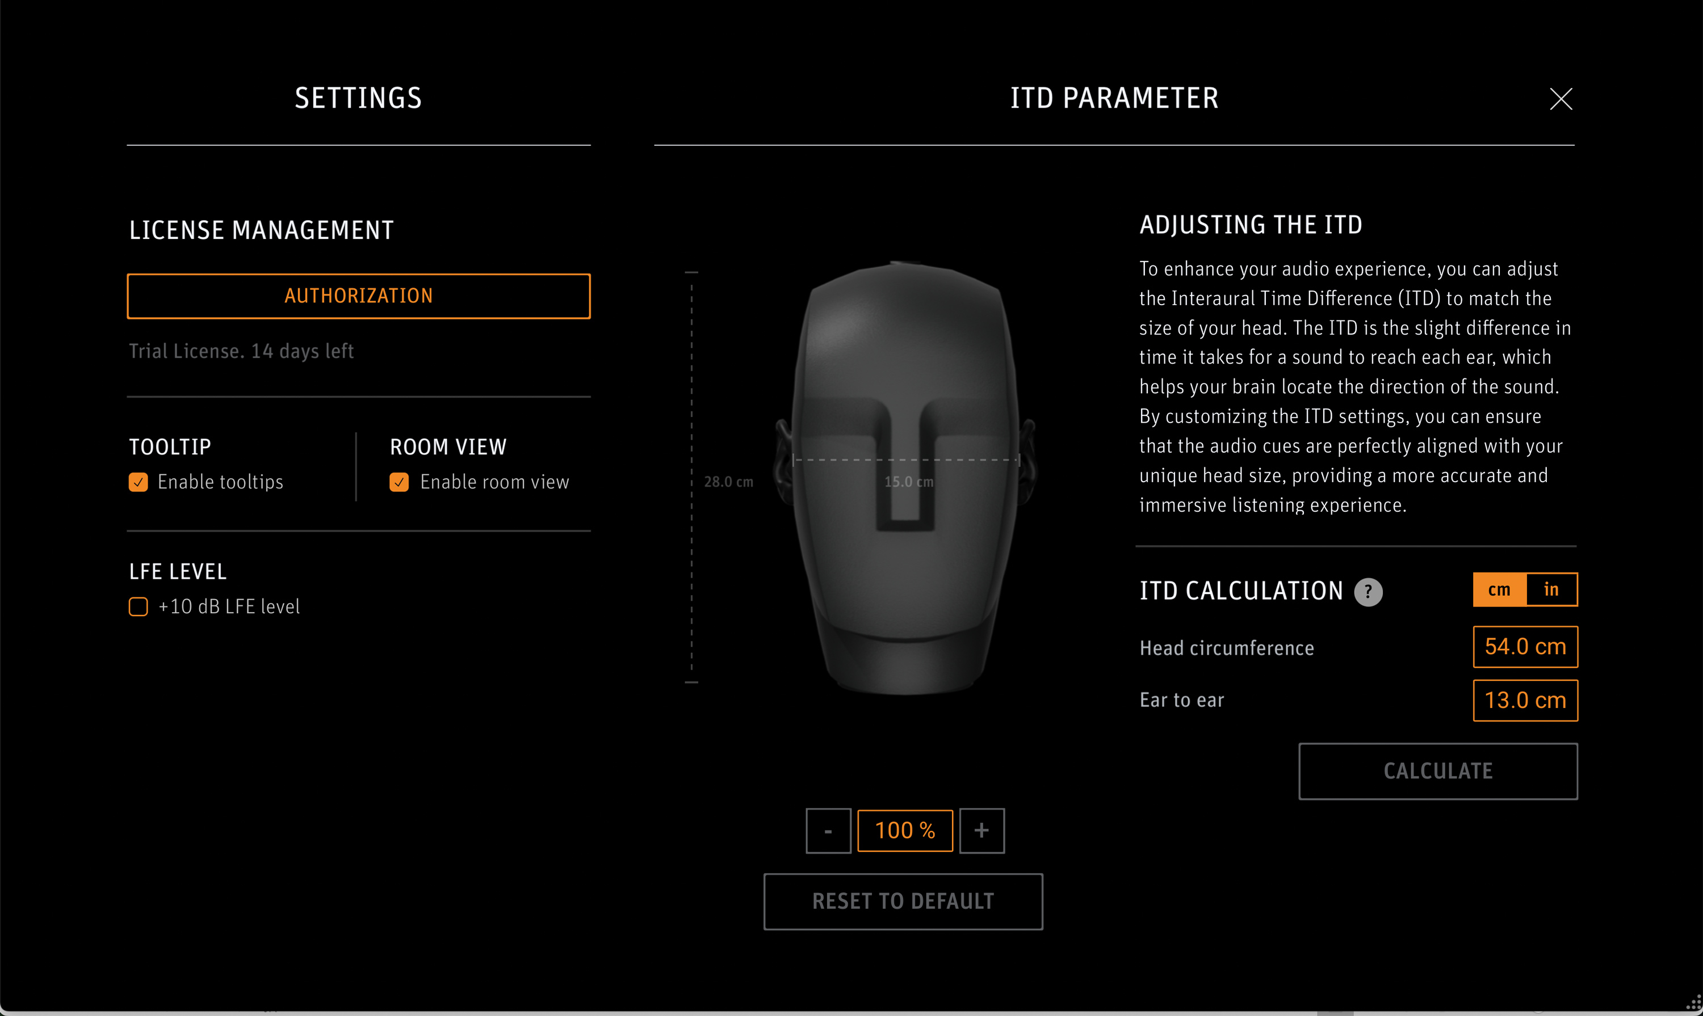
Für noch mehr Realismus unterstützt RIME OSC-kompatible Head-Tracker, um ein Hörerlebnis zu schaffen, das auf Kopfbewegungen reagiert. Darüber hinaus kann RIME auch für die Stereowiedergabe verwendet werden, um ein lautsprecherähnliches Hörerlebnis ohne die Kopfhörer-typische In-Kopf-Lokalisation zu genießen. Mit dieser Funktion können Benutzer ihre Mischungen über Neumann-Kopfhörer auf Lautsprecherkompatibilität prüfen und so sicher sein, dass ihre Tracks auf allen Wiedergabesystemen überzeugen.

Mit der Einführung von RIME unterstützt Neumann die Audio-Community weiterhin mit bahnbrechender Innovation. RIME macht immersives Audio erschwinglich und einfach zu handhaben. Endlich können Toningenieure von überall aus arbeiten. Ebenso können Künstler nun immersive Mixe mit NDH-Kopfhörern abnehmen, ohne ein physisches Studio aufsuchen zu müssen.

RIME ist ab sofort bei autorisierten Neumann-Händlern erhältlich. RIME-Lizenzen können auch direkt über den Neumann-Webshop erworben werden (nur in ausgewählten Ländern).

Unverbindliche Preisempfehlung: 99,– Euro

Systemanforderungen
Mac: macOS ab 10.15, Intel und Apple Silicon nativ
PC: Windows 10 und höher
Plug-in-Formate: VST3, AU, AAX
Kompatibel mit den bekannten DAWs wie Pro Tools, Pyramix, Logic, Reaper, Cubase/Nuendo

Weitere Informationen: www.neumann.com/de-de/products/software/rime

Über Neumann
Die Georg Neumann GmbH – bekannt als Neumann.Berlin – ist einer der führenden Hersteller von professionellem Audio-Equipment, insbesondere im Studiobereich. Weltweit bekannt sind legendäre Mikrofone wie das U 47, M 49, U 67, U 87 und TLM 103. Zahlreiche Produkte des 1928 gegründeten Unternehmens sind mit internationalen Preisen für technische Innovation ausgezeichnet worden. Seit 2010 bringt Neumann.Berlin seine Erfahrung auf dem Gebiet der elektroakustischen Wandlertechnik auch in den Bereich der Studiomonitore ein und führt damit das Erbe des legendären Lautsprecher-Innovators Klein + Hummel weiter. Anfang 2019 kam der erste Neumann Studiokopfhörer auf den Markt und seit 2022 engagiert sich das Unternehmen verstärkt im Bereich der Live-Mikrofone. Mit der Vorstellung des ersten Audio-Interfaces MT 48 und dessen revolutionärer Wandlertechnik, offeriert Neumann nun von der Schallwandlung bis zur Schallwiedergabe alle erforderlichen Technologien auf Referenzniveau. Seit 1991 gehört die Georg Neumann GmbH zur Sennheiser-Gruppe und ist weltweit durch Sennheiser-Vertriebstöchter und -partner vertreten. www.neumann.com.

Mehr Updates von Neumann.Berlin auf: FACEBOOK I INSTAGRAM I YOUTUBE

Presse-Kontakte Neumann:
Dr. Andreas Hau Raphael Tschernuth
andreas.hau@neumann.com raphael.tschernuth@neumann.com
T +49 (030) 417724-15 T +49 (030) 417724-67

